وقفة مع الذات
جرت العادة عند بعض الشعوب على استقبال العام الجديد بمظاهر الفرح والسرور وإقامة الاحتفالات والكرنفالات حتى أصبح الأمر تقليداً عندهم .
وبكل أسف يتشبه بهم بعض المسلمين أيضاً
أما في العام الهجري الجديد فإن المســلم ( المؤمن والعاقل ) يقف مع ذاته ويحاسب نفسه من خلال مراجعة تصرفاته خلال عام كامل .
كيف قضى أيامه ؟ … هل أخطأ فيها أم هل أساء إلى أحد ؟؟؟
هل قصر في العبادات لا سمح الله ؟؟
وماذا أعد للآخرة من أعمال صالحات ؟؟
أيتها الأخوات :
لنجعل من العام الهجري الجديد مناسبة نراجع فيها أنفسنا .
وكل عام وأنتم بخير

يا ابن آدم
دقات قلب المرء قائلة له
إن الحياة دقائق وثواني
هاهي عقارب الساعة تقترب من نهاية اليوم الأخير من آخر أشهر العام الهجري 1433هـ .
وما هي إلا ساعات ويدخل اليوم الأول من شهر محرم لعام 1434هـ .
وقد مضت أحداث كثيرة ضخمة وعظيمة خلال العام الماضي … إلا أن أياً من هذه الأحداث لم يستطع أن يوقف عجلة الزمن .
فما زالت الثواني تشكل الدقائق والساعات والأيام والشهور والسنين ….
( وابن آدم لاه وغافل )
يا ابن آدم :
اعمل لآخرتك كأنك تموت غداً

المملكة العربيـة السعـودية

وزارة التربيـة و التعليـم
إدارة التربية و التعليم بمحافظة

إعداد



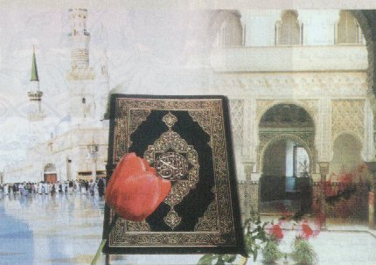

أختاه :
ماذا أعددت لليوم العظيم
يوم لا ينفع العبد إلا ما قدمت يداه

هذه اللحظة
كثيراً ما تؤلمني هذه اللحظة وتزيد من حسرتي … ويغطي على معالم وجهي الندم … بل إن الكثير من الناس يقاسون ما أقاسي في هذه اللحظة وهذه اللحظة تثير شجوني وتدفعني لأن أحاسب نفسي .. وتذكرني بلحظة أمر وأقسى عندما أتسلم كتابي يوم القيامة … وأرى فيه عملي … وأرى فيها بعضاً من وقتي ضاع بلا شيء .. وأبحث عن عمل صالح أرجو به أن يرحمني الله … وأبحث وأفتش عن استغفار أدخره أو تسبيحة أو تهليلة تنفعني يوم لا ينفع الندم .

المولد الجديد
- كانت الهجرة مولداً جديداً للإسلام ، فلولاها لظلت الدعوة حبيسة بين أصلاد مكة وصخورها يسومها الطغاة الجبابرة سوء العذاب ، ولما استطاعت أن تجد فرصتها في القضاء على الجاهلية ، ولما تأسست للإسلام دولة ، ولما تحولت أم القرى من عاصمة للوثنية إلى معقل الإسلام ، ولما تهيأت للمستضعفين في أرض الله تعالى حياة كريمة عزيزة تنقلهم من عبادة العباد إلى عبادة الله .
- أصبح المسلم في عزة بعد أن أكرمه الله تعالى بهذا الدين الذي ارتفع به وصار في وسع المسلم أن يعبد الله تعالى جهرة ، وأن ينعم بحريته ، ويعمر في الكون كما أمره الله .
- وقد أصبح المسلمون في مجتمع المدينة جماعة متماسكة معتصمة بحبل الله فقامت الحكومة المسلمة والمجتمع المسلم والدولة المسلمة وصار للمسلمين كيان قائم يذودون عنه كل من أراد اقتحامه

ذي الحجة
1433
هجري
1 محرم
1434هـ

